**โครงการจัดตั้งหมู่บ้านยามชายแดนอันเนื่องมาจากพระราชดำริ**

**บ้านปางคอง ตำบลนาปู่ป้อม อำเภอปางมะผ้า จังหวัดแม่ฮ่องสอน**

**พระราชดำริ**

เมื่อวันที่ 4 มีนาคม 2549 สมเด็จพระนางเจ้าฯ พระบรมราชินีนาถ ทรงมีพระราชดำริกับพลเอกนิพนธ์ ภารัญนิตย์ ที่ปรึกษาโครงการพัฒนาตามพระราชดำริ ให้หมู่บ้านปางคาม อำเภอปางมะผ้า และหมู่บ้านปายสองแง่ อำเภอปาย จังหวัดแม่ฮ่องสอน เป็นหมู่บ้านในโครงการจัดตั้งหมู่บ้านยามชายแดนเพื่อพัฒนาคุณภาพชีวิตราษฎรและเพื่อประโยชน์ด้านความมั่นคงของประเทศ

**ผลการดำเนินงาน**

สรุปผลการปฏิบัติงานด้านแผนงานพัฒนาป่าไม้และฟื้นฟูระบบนิเวศน์ ตั้งแต่ปีงบประมาณ 2544-2556

* 1. พื้นที่ปลูกป่าทั่วไป เนื้อที่ 2,250 ไร่
  2. พื้นที่ปลูกป่า 3 อย่างประโยชน์ 4 อย่าง เนื้อที่ 150 ไร่
  3. พื้นที่ปลูกป่าตามแนวร่องห้วย เนื้อที่ 120 ไร่
  4. พื้นที่ปลูกป่าตามแนวกันชน เนื้อที่ 50 ไร่
  5. พื้นที่ปลูกป่าหวาย เนื้อที่ 750 ไร่
  6. พื้นที่ปลูกป่าไม้ใช้สอย เนื้อที่ 350 ไร่
  7. พื้นที่ปรับปรุงระบบนิเวศต้นน้ำ เนื้อที่ 1,800 ไร่

**รวมทั้งสิ้น เนื้อที่ 5,470 ไร่**

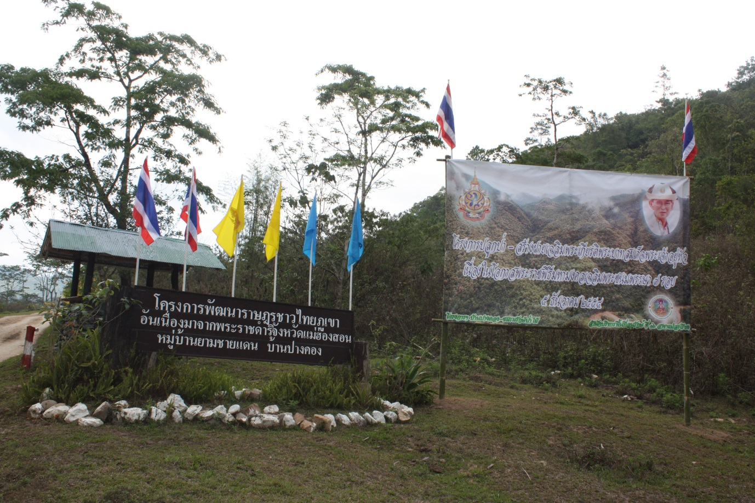

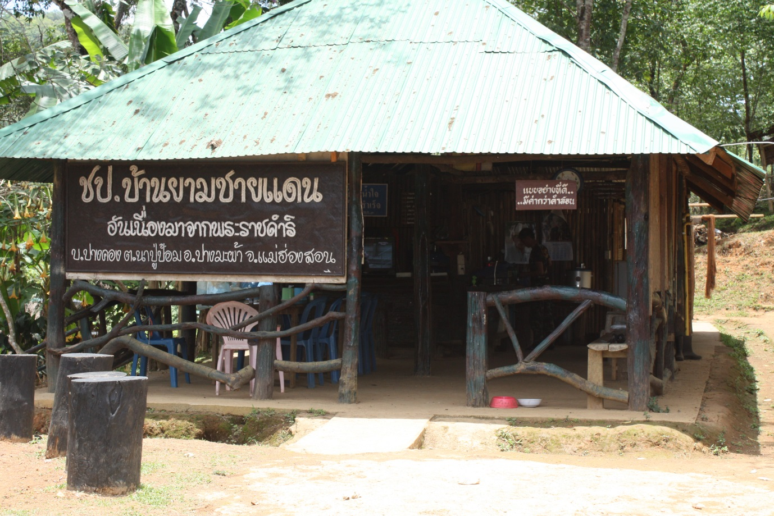

**แผนที่โครงการ**

